LAPORAN

GRAFIKA KOMPUTER



**NIM : 21104410112**

**NAMA : Muhammad Nurifqi Praulan**

**JURUSAN : Teknik Informatika**

**KELAS : TI - 5B**

**JURUSAN TEKNIK INFORMATIKA FAKULTAS TEKNOLOGI INFORMASI UNIVERSITAS ISLAM BALITAR**

**2024**

PENGENALAN GRAFIKA KOMPUTER

TUGAS !

* Silahkan Lakukan Coding Untuk Memberikan Background Warna terserah kalian ( Setiap MHS Beda Warna ) dengan Ukuran Jendela 640, 480 !
* Buat Bentuk Sesuai keinginan Kalian ( Setiap MHS beda Bentuk )
* Silahkan Upload Laporan Dan Code Di Github

JAWAB !

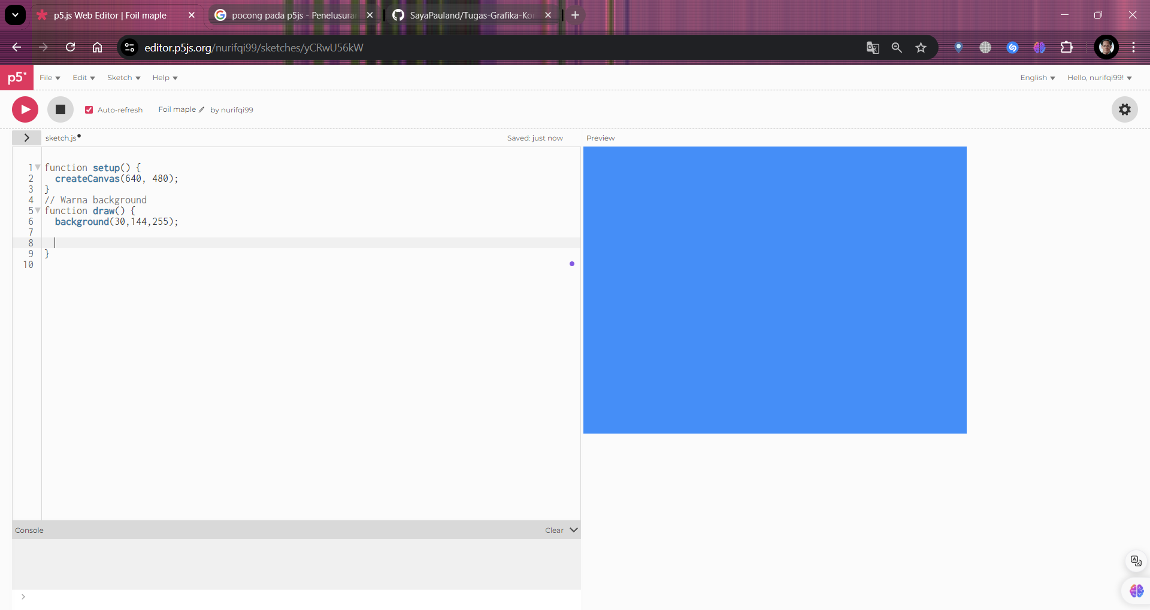

Menggunakan warna **Dodger Blue** dengan kode RGB (30, 144, 255 )

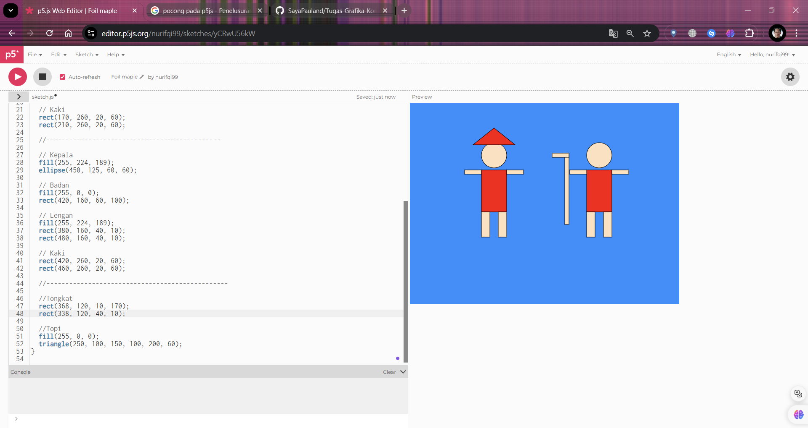

Menggunakan shape Ractangle, ellipse, dan triangle untuk membuat bentuk